Задание 2.
Агрегатные функции

1. Вывести корзины, в которых суммы заказов больше 3000

SELECT cart_id, SUM(price)
FROM cart_items
GROUP BY cart_id
HAVING SUM(price) > 3000;
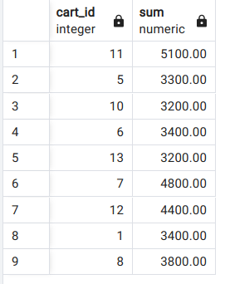

2. Подсчет всей суммы проданных ноутбуков

SET search_path TO notebooks;

SELECT SUM(price) from cart_items, sales --
WHERE cart_items.cart_id = sales.cart_id;

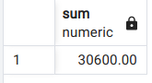

3. Подсчет клиентов, зарегистрированных после 2023-01-12

SELECT COUNT(registration_date) from customers
WHERE registration_date > '2023-01-12';
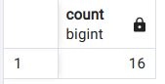

4. Подсчет количества проданных ноутбуков, сгруппированных по названию

SELECT notebooks.name, SUM(cart_items.quantity) FROM notebooks, cart_items, sales
WHERE notebooks.notebook_id = cart_items.notebook_id and cart_items.cart_id = sales.cart_id
GROUP BY notebooks.name;
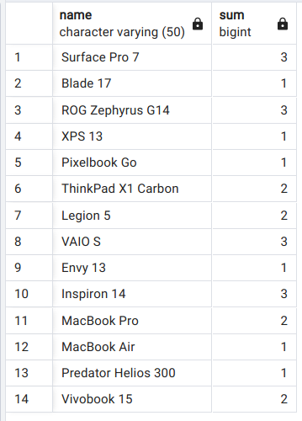

5. Подсчет сколько раз каждый покупатель совершал покупку

SELECT customer_id, COUNT(cart_id)
FROM sales

GROUP BY sales.customer_id;

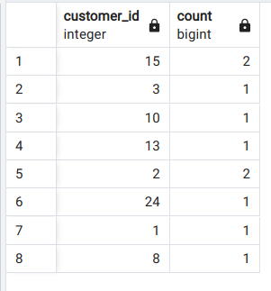

6. Продукция, которую закинули в корзину больше 1 раза
SELECT notebook_id, COUNT(quantity)
FROM cart_items
GROUP BY notebook_id
HAVING COUNT(quantity) > 1;
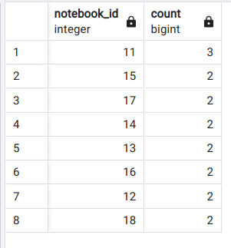

7. Средняя сумма в корзинах

SELECT AVG(price) from cart_items;

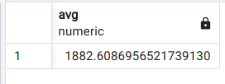

Аналитические функции

1. CUBE по процессорам и видеокартам

SELECT processor, GPU, MIN(price) minCena
FROM notebooks
GROUP BY CUBE (processor, GPU);

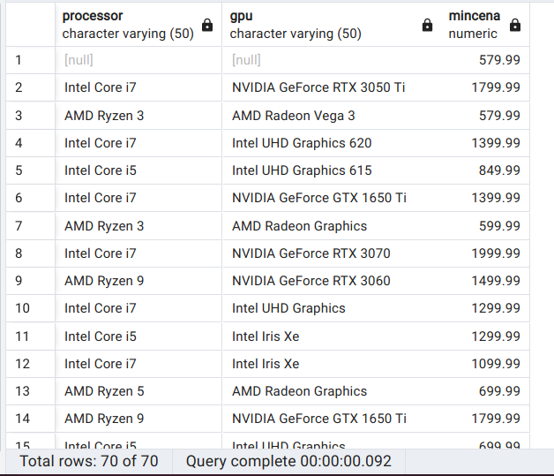
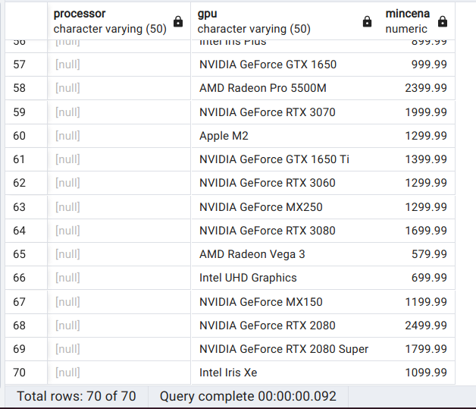

2. GRoUPING SETS по процессору и гпу + сортировка

SELECT processor, GPU, MIN(price) as minCena
FROM notebooks
GROUP BY GROUPING SETS ((processor),(processor, GPU),(GPU))
ORDER BY processor;

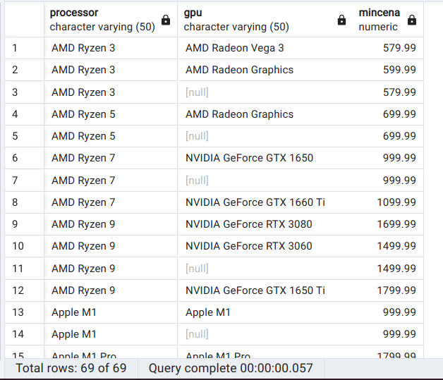

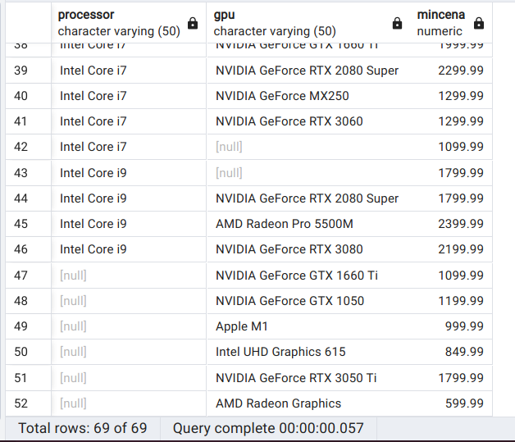

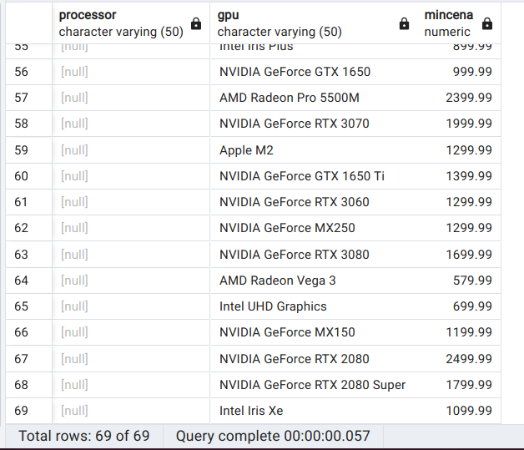

3. ROLLUP процессоры и видеокарты минимальные цены

SELECT processor, GPU, MIN(price)
FROM notebooks
GROUP BY ROLLUP (processor, GPU);

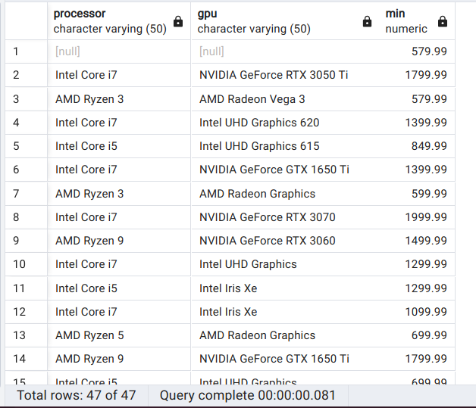

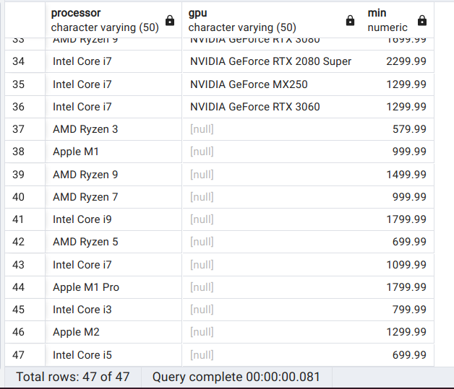

Оконные функции

№1. Вывести для каждого сотрудника максимальный оклад по организации.

SELECT tab_num, last_name, department, salary, MIN(salary) OVER() MinPay, MAX(salary) OVER() MaxPay
FROM windowsfunc.employee
ORDER BY department;

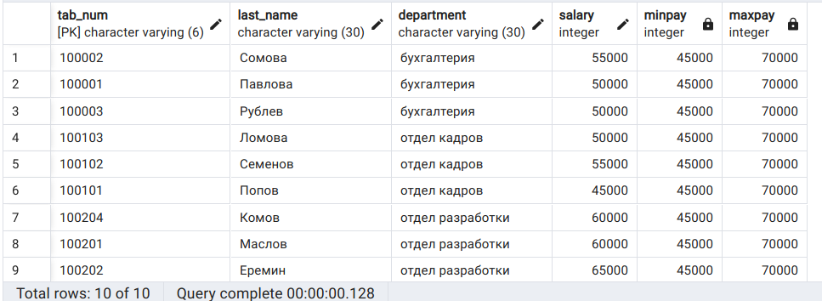

№2. Вывести минимальную и максимальную продажи для каждого месяца.

SELECT sale_id, nmonth, city, sold,
MIN(sold) OVER(PARTITION BY nmonth) MinSold, MAX(sold) OVER(PARTITION BY nmonth) MaxSold
FROM sales
ORDER BY nmonth;

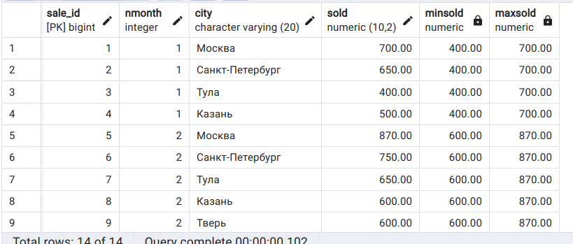

№3. Вывести сумму продаж по каждому городу с нарастающим итогом по сумме продаж.

SELECT nmonth, city, sold,
sum(sold) OVER(PARTITION BY city ORDER BY sold) SumSold
FROM sales
ORDER BY city;

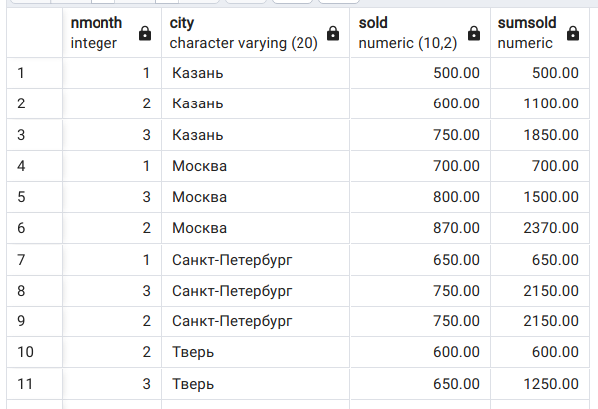

№4. Вывести продажи, с нарастающим итогом суммы продаж по городам с указанием суммы продаж в убывающем порядке. Окно определить в предложении WINDOW.

SELECT nmonth, city, sold, SUM(sold) OVER win sum_sold
FROM sales
WINDOW win as(ORDER BY city ROWS BETWEEN UNBOUNDED PRECEDING AND CURRENT ROW)
ORDER BY sum_sold DESC;

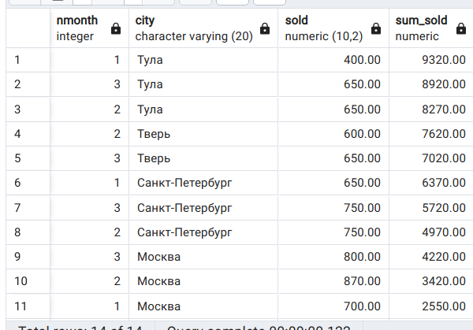

№5. Вывести среднюю продажу по каждому городу. Использовать вариант именованного окна.

SELECT nmonth, city, sold, AVG(sold) OVER win AVG_sold
FROM sales
WINDOW win as (PARTITION BY city);

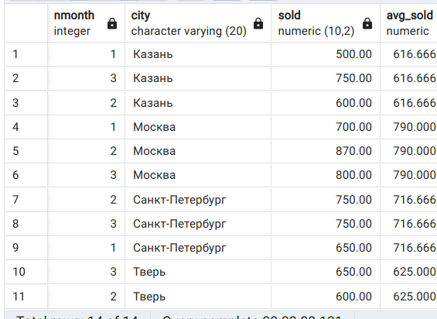

№6.
Отранжировать все продажи по убыванию суммы продажи. Использовать именованное окно.

SELECT nmonth, city, sold, RANK() OVER my_window,
DENSE_RANK() OVER my_window, ROW_NUMBER() OVER my_window
FROM sales
WINDOW my_window as (ORDER BY sold DESC);

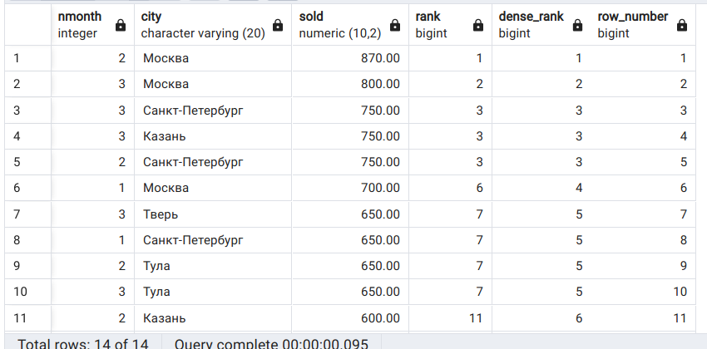

№7. Отранжировать все продажи по месяцам по убыванию суммы продажи. Использовать именованное окно.

SELECT nmonth,city,sold,
rank() OVER win,
dense_rank() OVER win,
row_number() OVER win
FROM sales
WINDOW win as (PARTITION BY nmonth ORDER BY sold DESC);

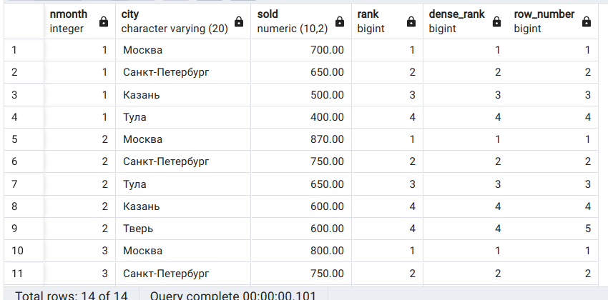
№8. Определить для каждой продажи в каждом городе предыдущую и последующую продажу. Продажи упорядочить по сумме продажи. Использовать именованное окно.

SELECT nmonth, city, sold,
lag(sold) OVER win,
lead(sold) OVER win
FROM sales
WINDOW win as (PARTITION BY city ORDER BY sold);

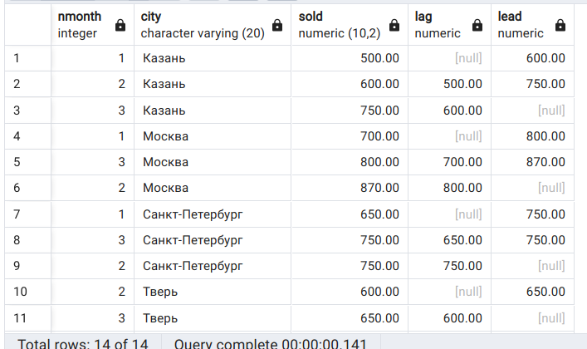

№9. Указать для каждого города предыдущий и последующий город по суммарной продаже. Использовать именованное окно.

WITH town (city, sum_sold) as (SELECT city, SUM(sold) FROM sales GROUP BY city)
SELECT city, round(sum_sold,2) sum_sold,
lag(city) OVER win,
lead(city) OVER win
FROM town
WINDOW win as (ORDER BY sum_sold);

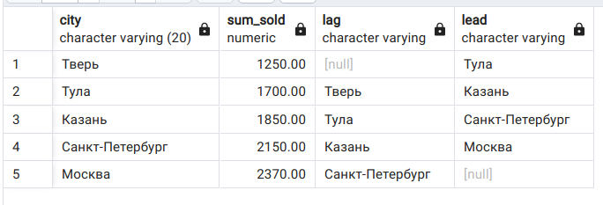

№10 Указать для каждого месяца минимальную и максимальную продажу за месяц и вторую по величине продажу.

SELECT nmonth, city, sold,
first_value(sold) OVER win,
last_value(sold) OVER win,
nth_value(sold, 2) OVER win
FROM sales
WINDOW win as (PARTITION BY nmonth ORDER BY sold
ROWS BETWEEN UNBOUNDED PRECEDING AND UNBOUNDED FOLLOWING);

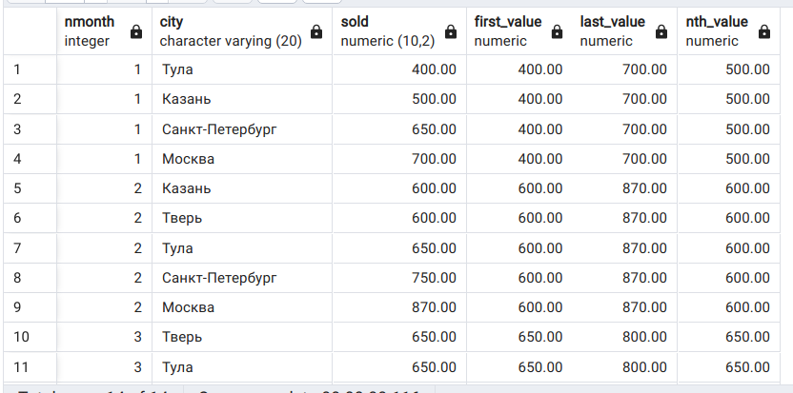

№11. Рассчитать относительный и совокупный ранг средних окладов по отделам.

SELECT
department,
ROUND(AVG(salary)::numeric, 2) AS avg_salary,
RANK() OVER (ORDER BY AVG(salary) DESC) AS rank_salary,
ROUND(PERCENT_RANK() OVER (ORDER BY AVG(salary))::numeric, 3) AS perc_salary,
ROUND(CUME_DIST() OVER (ORDER BY AVG(salary))::numeric, 2) AS cum_salary
FROM employee
GROUP BY department;

